Câu **1**: [VD]

Bạn hãy chọn đáp án đúng.  
Cho hình vẽ sau:  
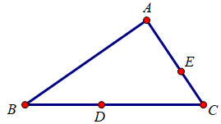  
Bạn Hùng nói: “Nối D với E ta được 2 hình tam giác và 1 hình tứ giác”. Hỏi bạn Hùng nói đúng hay sai?

A. Đúng

B. Sai

Lời giải:

**Bước 1:**

**Lí thuyết:**  
Hình tam giác, hình tứ giác.  
  
Hình vẽ thu được sau khi nối D E là:  
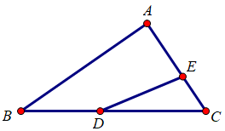  
Quan sát hình vẽ sau khi nối D E , ta đếm được 1 hình tứ giác là A B D E và 2 hình tam giác C D E , A B C .  
Do đó, bạn Hùng nói đúng.  
**Đáp án:**Đúng.

Câu **2**: [VD]

Bạn hãy chọn đáp án đúng.  
An đánh dấu một số điểm như hình vẽ dưới đây:  
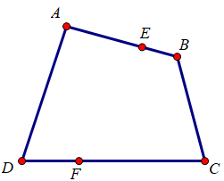  
Qua hai điểm trong các điểm đã đánh dấu, An có thể nối hai điểm nào dưới đây với nhau để được 3 hình tứ giác?

A. Nối EF

B. Nối AC C. Nối AF

Lời giải:

**Bước 1:**

**Lí thuyết:**  
Hình tam giác, hình tứ giác.  
  
Hình vẽ thu được sau khi nối E F là:  
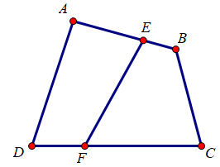  
Quan sát hình vẽ sau khi nối E F , ta đếm được 3 hình tứ giác là A E F D , B E F C , A B C D .  
Hình vẽ thu được sau khi nối A C là:  
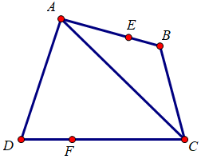  
Quan sát hình vẽ sau khi nối A C , ta đếm được 1 hình tứ giác là A B C D .  
Hình vẽ thu được sau khi nối A F là:  
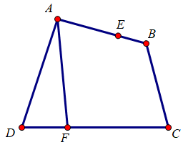  
Quan sát hình vẽ sau khi nối A F , ta đếm được 2 hình tứ giác là A B C D , A B C F .  
Vậy An cần nối E F với nhau để được 3 hình tứ giác.  
**Đáp án:**Nối E F .